**МЕЖДУНАРОДНАЯ КОМАНДНАЯ НАУЧНАЯ**

**ОЛИМПИАДА ПО ГОСУДАРСТВЕННОМУ И МУНИЦИПАЛЬНОМУ УПРАВЛЕНИЮ**

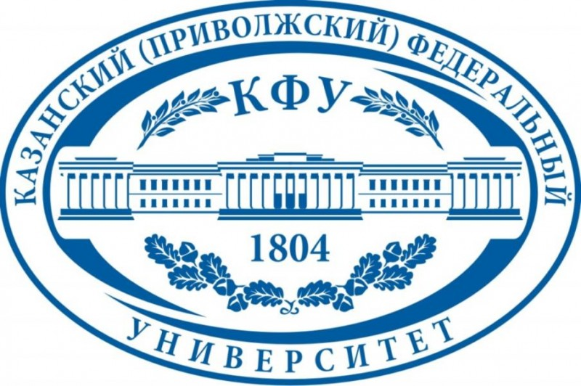

20 – 25 мая 2025 года

Россия, г. Казань

Общество Науки и Творчества и Кафедра государственного и муниципального управления Казанского федерального университета проводят **Международную командную научную олимпиаду по государственному и муниципальному управлению**, целью которой является повышение интереса студентов (бакалавриата, специалитета, магистратуры), школьников и преподавателей (молодых ученых, специалистов) к дисциплине как к теоретической и прикладной науке.

***ОСНОВНЫЕ ПРАВИЛА УЧАСТИЯ***

1. В олимпиаде принимают участие **команды** в составе **от двух до четырех человек**.

2. В составе одной команды могут быть студенты, школьники, преподаватели и другие лица, заинтересованные в участии, т.е. **любой желающий** может принять участие в олимпиаде в составе **любой команды**.

3. Участникам необходимо заполнить заявки на участие в олимпиаде на каждого представителя команды и *выслать с одной электронной почты* все заявки нам на электронную почту вместе со сканом оплаты участия в олимпиаде **до 19 мая** включительно. Всем участникам, приславшим нам заявки и сканированный документ оплаты, мы **20 мая** отправляем на электронные почты задание олимпиады, решение которой команда *централизованно (в одном письме)* должна направить нам на нашу электронную почту (**ontvor@yandex.ru**) до **24 мая** включительно. Название файла решения в формате Microsoft Word обязательно должно содержать название команды (к примеру, «Решение олимпиады **Магистры КФУ**» без кавычек).

4. Проверка работ участников завершится **25 мая**, тогда же будут объявлены победители олимпиады, и затем будет организована рассылка материалов (дипломов) участникам и победителям мероприятия. Рассылка проходит в течение двух недель с момента объявления итогов олимпиады.

5. Дипломы именные. Дипломы будут заверены печатями и подписями руководителя Общества Науки и Творчества и зав. кафедрой государственного и муниципального управления Казанского федерального университета. Дипломы отправляются всем представителямкоманды **в электронном виде**.

***СТОИМОСТЬ УЧАСТИЯ***

***Оргвзнос для участников из России***

1500 рублей – оргвзнос за участие в олимпиаде с целью возмещения всех организационных расходов, возникающих в связи с проведением мероприятия (подготовка заданий, регистрация участников, проверка материалов, подготовка и объявление результатов, подготовка и отправка наградных документов и др.).

***Участникам из России платить следует по банковским реквизитам, указанным ниже.***

***Оргвзнос для участников из других стран***

2000 рублей – оргвзнос за участие в олимпиаде с целью возмещения всех организационных расходов, возникающих в связи с проведением мероприятия (подготовка заданий, регистрация участников, проверка материалов, подготовка и объявление результатов, подготовка и отправка наградных документов и др.).

***Участникам из других стран платить следует через системы денежных переводов* Золотая Корона, Unistream**.Перевод необходимо сделать на имя **Кузьмин Сергей Владимирович, г. Казань, Россия, тел. +79503125696** (Kuzmin Sergey Vladimirovich, Kazan, Russia, +79503125696). Иные доступные варианты для оплаты просим запросить по эл. почте [ontvor@yandex.ru](mailto:ontvor@yandex.ru). Если участников олимпиады несколько, оплатить можно за всех участников одной общей суммой.

***СТРУКТУРА ОЛИМПИАДЫ***

***Олимпиада состоит из трех блоков.***

**I блок – эссе.**  Команде предлагается написать оригинальное эссе на предложенную тему.

**II блок – открытые вопросы.** Команде предлагается ответить на пять открытых вопросов, предполагающих полный и развернутый ответ.

**III блок – решение кейса.** Команде предлагается решить кейс (творческое задание) на заданную тему.

***ПОДВЕДЕНИЕ ИТОГОВ***

По результатам олимпиады будут определяться команды победителей, занявшие 1, 2 и 3 места. При большом количестве команд количество призовых мест увеличивается. Особыми дипломами будут отмечены самые оригинальные и нестандартные работы. Результаты будут объявлены **25 мая**.

***УСЛОВИЯ УЧАСТИЯ В ОЛИМПИАДЕ***

Заявки на участие в олимпиаде от команды необходимо прислать до **19 мая 2025 г. (включительно)** по электронной почте **[ontvor@yandex.ru](mailto:ontvor@yandex.ru)**. К заявкам следует приложить копию документа об оплате.

Заявки, направленные позже указанного срока, к рассмотрению приниматься не будут.

***ОРГКОМИТЕТ ОЛИМПИАДЫ***

*1. Заведующая кафедрой Государственного и муниципального управления, кандидат экономических наук, доцент Глебова Ирина Станиславовна.*

*2. Кандидат экономических наук, доцент Берман Светлана Сергеевна.*

*3. Кандидат социологических наук, доцент Волкова Наталья Васильевна.*

*4. Кандидат исторических наук, доцент Халилова Татьяна Викторовна.*

*5. Кандидат экономических наук, доцент Хабибрахманова Резеда Ринатовна.*

*6. Кандидат экономических наук, доцент Хамидулина Алина Марселевна.*

***КОНТАКТЫ***

По всем вопросам обращайтесь по электронной почте [**ontvor@yandex.ru**](mailto:ontvor@yandex.ru)

Мессенджеры для срочных вопросов: **+79046663746 (WhatsApp/Telegram** – редактор Кузьмина Динара Азатовна). Большая просьба не звонить, а писать сообщения.

Официальный сайт: **on-tvor.ru**

***ЗАЯВКА НА УЧАСТИЕ В ОЛИМПИАДЕ***

|  |  |
| --- | --- |
| Ф.И.О. участника: |  |
| Название команды: |  |
| Количество участников в команде: **\*** | **\*** *от двух до четырех* |
| Место учебы (работы): |  |
| Олимпиада: | Государственное и муниципальное управление |
| *Электронная почта для отправки диплома:* |  |
| E-mail для связи с участником: |  |
| Контактный телефон: |  |
| Источник, из которого вы узнали об Обществе Науки и Творчества: |  |
| Дополнительная информация для указания на дипломе (научный руководитель, название ВУЗа, место работы и т.д.). **\*\*** | **\*\*** *любая информация, прописанная в данном поле, будет указана на дипломе. Если ничего указывать не нужно, можете оставить поле пустым. По умолчанию на дипломе, помимо сведений о мероприятии, указываются ФИО участника и его результаты (призовое место/лауреат мероприятия/участие).* |

***БАНКОВСКИЕ РЕКВИЗИТЫ ДЛЯ ОПЛАТЫ ОРГВЗНОСА (УЧАСТНИКАМ ИЗ РФ):***

|  |  |
| --- | --- |
| Получатель: | ИНДИВИДУАЛЬНЫЙ ПРЕДПРИНИМАТЕЛЬ КУЗЬМИН СЕРГЕЙ ВЛАДИМИРОВИЧ (указывать полностью)  ИНН 165720091033  Р/с: 40802810500000061115 |
| Банк получателя: | АО «ТБанк»  БИК: 044525974  К/с: 30101810145250000974 |
| Назначение платежа: | За участие в олимпиаде **по государственному и муниципальному управлению** (указать название команды) |
| **Дополнительные способы оплаты (актуально для ВСЕХ участников):**  ЮMoney (Яндекс. Кошелек): 41001790968661  По поводу других способов оплаты обращайтесь по электронной почте **ontvor@yandex.ru** | |
| **Пояснение по оплате.** Выше представлены реквизиты для перевода на счет **индивидуальному предпринимателю**,а не физическому лицу. Поэтому если Вы планируете перевести средства через Сбербанк Онлайн, просим выбирать раздел «**Перевод юр. лицам**» или «**Перевод организации**». В противном случае, выбирая раздел «Перевод физ. лицу», платеж не пройдет. | |

Представляем Вашему вниманию все научные мероприятия Общества Науки и Творчества в **мае 2025 года**.

**Конференции:**

23 мая. XLV Международная научно-практическая конференция гуманитарных и общественных наук «**Культура, наука и искусство: вопросы продуктивного взаимодействия в XXI веке**» (МК-45)

24 мая. XLV Международная научно-практическая конференция «**Вопросы совершенствования юридического знания в XXI веке: единство теории и практики**» (МЮ-45)

26 мая. XLV Международная научно-практическая конференция «**Вопросы психологии и педагогики в культурном воспитании современного человека**» (МП-45)

27 мая. XLV Международная научно-практическая конференция «**Перспективные направления взаимодействия экономических наук в XXI веке**» (МЭ-45)

28 мая. XLV Международная научно-практическая конференция «**Естественные и технические науки: структурные преобразования и перспективные направления развития в XXI веке**» (МЕ-45)

29 мая. XLV Международная научно-практическая конференция «**Результаты современных исследований в медицине**» (МЗ-45)

30 мая. XLV Международная научно-практическая конференция «**Трансформация науки и образования в XXI веке**» (ММ-45)

**Публикации:**

1-31 мая. Международный научный журнал «**SCIENCE TIME**» (Выпуск №5/2025)

1-31 мая. Международный научный журнал «**Вестник Науки и Творчества**» (Выпуск №5/2025)

1-31 мая. Международный научный журнал «**Научное знание современности**» (Выпуск №5/2025)

**Конкурсы:**

24 мая. Международный конкурс «**Лучшее научное эссе – 2025**»

27 мая. Международный конкурс презентаций «**НИРС – 2025**»

28 мая. Международный конкурс «**Лучшее студенческое исследование – 2025**»

29 мая. Международный научный конкурс «**Исследователь года – 2025**»

**Командные олимпиады (совместно с Казанским федеральным университетом):**

17-22 мая. Международная командная научная олимпиада **по мировой экономике**

17-22 мая. Международная командная научная олимпиада **по коррекционной психологии и педагогике**

17-22 мая. Международная командная научная олимпиада **по организации судебной власти и правоохранительной деятельности**

20-25 мая. Международная командная научная олимпиада **по основам психологического консультирования**

20-25 мая. Международная командная научная олимпиада **по реабилитационной физической культуре и спорту**

20-25 мая. Международная командная научная олимпиада **по государственному и муниципальному управлению**

Подробности можно получить на сайте **on-tvor.ru** в разделе «**Мероприятия**».